Практикум цифрового производства. Осень 2026
ОКНО-ОТКРЫВАЙКА
Команда: Боржиевская Анастасия — 2 курс, 3 семестр
Расиль Афзалов — 2 курс, 3 семестр
Цель проекта:
Создать автономное (от аккумулятора) устройство из двух блоков: блок мониторинга, который показывает время, температуру, влажность и уровень CO2 в помещении, и блок привода, который автоматически открывает или закрывает окно в зависимости от этих показаний — чтобы проветривание происходило без участия человека.
Описание функционала:
Диапазон измерения CO2 | 400–2000 ppm (инфракрасный NDIR-датчик MH-Z19E, Winsen)
Питание | автономное, от аккумулятора (без подключения к сети)
Количество блоков | 2 — блок мониторинга и блок привода окна
Индикация | время, температура, влажность и уровень CO2 на OLED-дисплее
Управление | автоматическое по показаниям датчиков + кнопка/энкодер для ручного режима
Логика проветривания | открыть окно при CO2 выше 1000 ppm; закрыть при CO2 ниже 800 ppm (гистерезис — чтобы окно не переключалось слишком часто)
Защита от переохлаждения | не открывать окно, если температура в помещении ниже ~16 °C, даже при повышенном CO2

Задачи проекта:
Подбор доступной элементной базы; сборка и калибровка датчика CO2 (MH-Z19E) и датчика температуры/влажности (BME280); разработка алгоритма принятия решений об открытии/закрытии окна с гистерезисом по CO2 и температуре; проектирование и производство деталей механизма открытия окна (3D-печать + лазерная резка) с приводом на сервомоторе MG996R; проектирование крепления блока привода к пластиковому окну; расчёт автономного питания от аккумулятора и энергопотребления узлов; сборка проводки между блоками (3-жильный кабель: GND, 5В, сигнал); сборка корпусов и итоговое тестирование устройства.
Существующие аналоги:
Самодельный привод окна на сервоприводах с ручным и автоматическим режимом работы по показаниям датчиков:
Автоматический привод окна DIY (3dtoday.ru)
Проект автоматического проветривания комнаты через открывание окна:
Автоматизация проветривания комнаты через окно (Habr)
Управление интенсивностью вентиляции по датчику CO2, с ориентиром комфортных уровней CO2 в помещении (примерно 450–1000 ppm):
Управление вентиляцией от датчика углекислого газа (Habr)
Эскиз проекта:
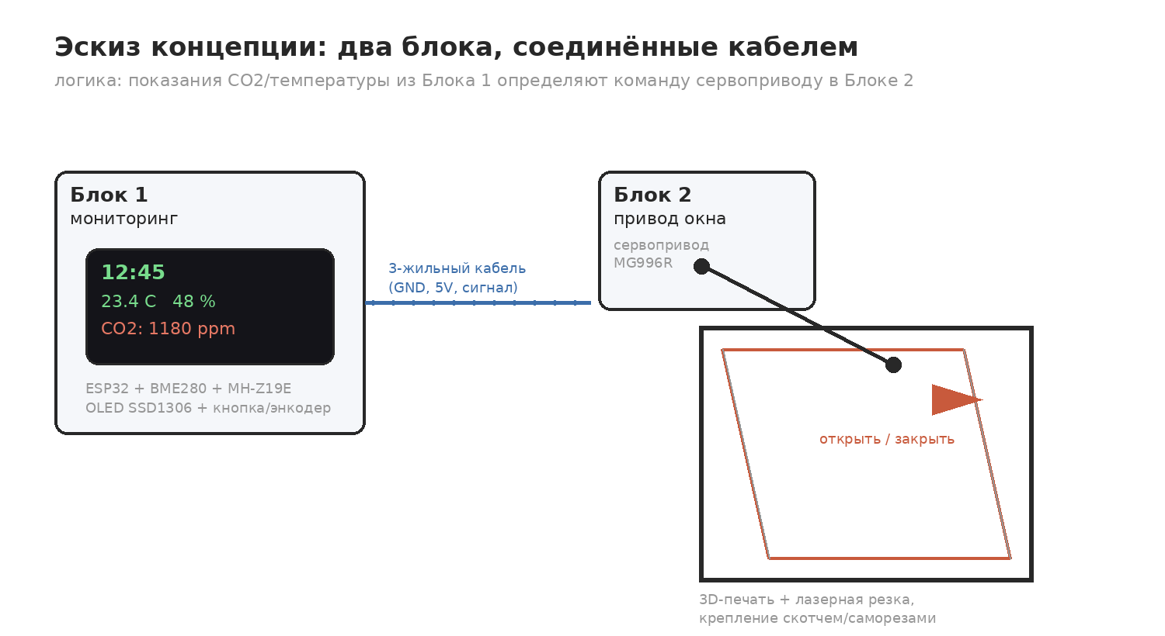
Элементная база:
- Микроконтроллер ESP32 (с увеличенным числом GPIO-пинов)
- Датчик CO2 MH-Z19E (Winsen), инфракрасный NDIR, 400–2000 ppm, 5 В, 32.9×19.7×8.6 мм, низкое энергопотребление, устойчив к водяному пару
- Датчик температуры и влажности BME280
- OLED дисплей 0.96" (SSD1306)
- Кнопка/Энкодер
- Сервопривод MG996R
- Детали механизма для открытия окна (3D-печать + лазерная резка)
- Крепёж: двусторонний скотч 3M (чтобы не сверлить пластиковое окно) или саморезы
- Автономное питание: Li-ion аккумулятор 18650 + модуль заряда TP4056 + повышающий преобразователь до 5В*
- Провода: 3-жильный кабель (GND, 5В, сигнал для сервы) между блоками — подойдёт витая пара

